Netværks aflevering

Opgave 48. SAMBA file sharing server



Forfatter
Noah Christian Rosenkjær
Ncro58767@edu.ucl.dk

Table of Contents
1. Introduktion 3
2. Publikum 3
3. Udstyrsliste 3
4. Fremgangsmåde 4
5. Konklusion 5

Introduktion
Denne dokumentation er blevet udarbejdet som en del af første semester af IT-Teknologuddannelsen på UCL Erhvervs- og Professionsskolen i Odense. Den har til formål at besvare opgaverne, der er opstillet i Assignment xx. De instruktioner der bliver givet, vil til dels blive angivet i tekstformat og med tilhørende billeder, når der er vigtige instrukser eller ændringer der skal foretages. Hvis det er enkelte instrukser, vil der normalt kun være tekstbaseret instruks. Den fulde instruktion er skrevet på alment dansk uden komplicerede fagtekniske begreber.

Publikum
Denne dokumentations målgruppe er primært IT-teknolog studerende. Der krav til at brugeren har kendskab til følgende:
- Brug af VMware Workstation
- Brug af ping funktionalitet.
- Netværkskonfiguration

Udstyrsliste
Hardware:
Computer/Bærbar m. Windows 10/11 og VMware Workstation
Software:
- VMware Workstation 17 Pro (pr. 19/09/2023)
- Xubuntu Linux

Fremgangsmåde

- List inventory of used devices and software. The bullet point list must facilitate replication of the achieved results.
  - PC1 Linux
  - PC2 Windows
  - SAMBA
- Draw one HLD with explanation. HLD and Configurations must also be linked to on GitLab.
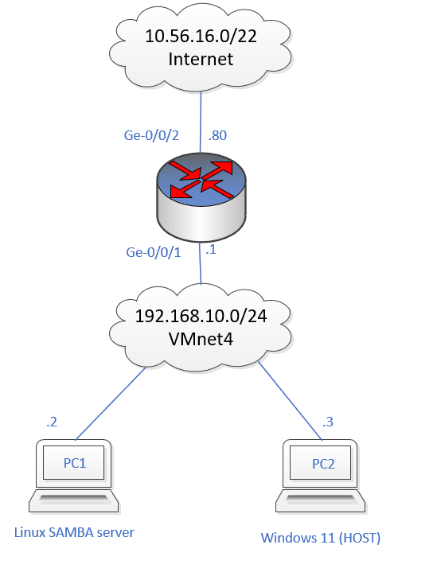
- Please show how to configure:
  - SAMBA server.
    - Brug “mkdir” til at lave en mappe som samba skal bruge
    - Tilføj: 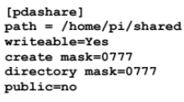 til sidst af /etc/samba/smb.conf
    - Brug ” smbpasswd -a user” det skal være en bruger som existere
    - Brug ”sudo systemctl restart smbd”
  - Windows client.
    - Set den rigtige ip addrese for windows PC’en
    - Gå ind i stifinder og skriv ”\\ip\pdashare” så burde et login komme frem, og du kan logge ind som den samba bruger du har lavet.
- Prove that PC5 can share files via the SAMBA server with PC6 and vice versa,
- Wireshark SMB communication between SMB clients and server.
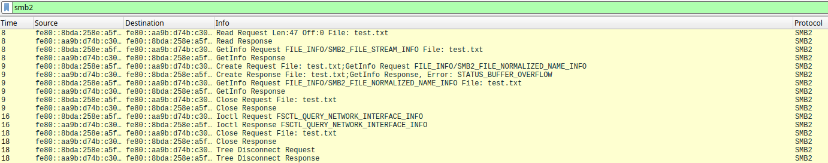

Konklusion
Generelt gennem hele udførelsen benyttes tekst instruktioner med tilhørende billede eksempler for at understrege når der er reelle ændringer som brugeren skal tage højde for under opsætning og installationsfasen. Der bliver dog, i vise tilfælde, kun brugt tekst instruktioner når det næste trin er, f.eks. et enkelt tryk på en museknap. Sprogbruget i dokumentation er blevet holdt meget lavpraktisk med forståelsen om at brugeren har alment kendskab til IT-systemer.

